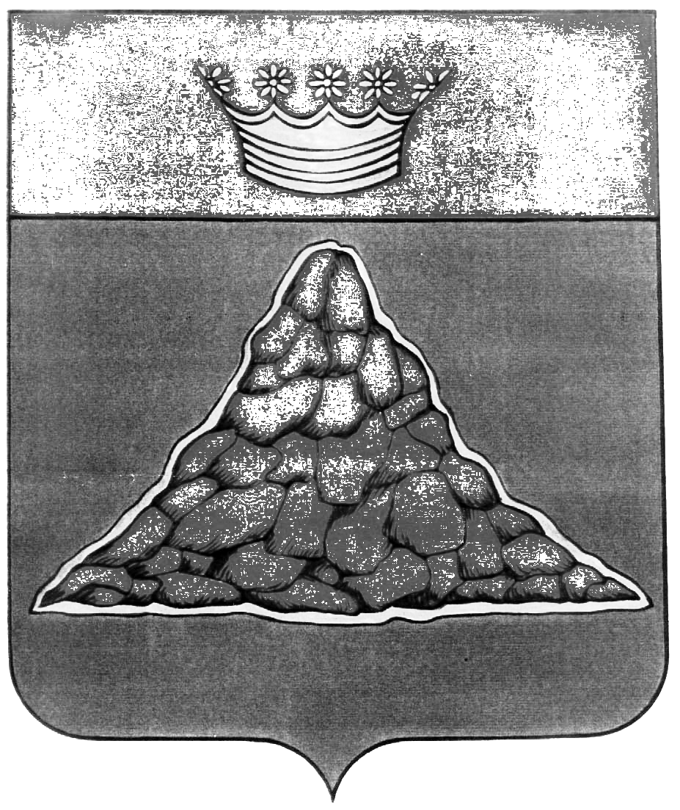

АДМИНИСТРАЦИЯ КРАСНОХОЛМСКОГО РАЙОНА
ТВЕРСКОЙ ОБЛАСТИ

ПОСТАНОВЛЕНИЕ

02.04.2013 | г. Красный Холм | № 89

Об утверждении административных регламентов осуществления муниципальных функций.

Во исполнение Федерального закона от 27.07.2010 № 210-ФЗ «Об организации предоставления государственных и муниципальных услуг», Распоряжения Правительства Российской Федерации от 17.12.2009 № 1993-р, Администрация Краснохолмского района постановляет:

I. Утвердить:

1. Административный регламент муниципальной функции «Осуществление муниципального земельного контроля на территории муниципального образования Тверской области «Краснохолмский район» (приложение 1);
2. Административный регламент муниципальной функции «Предоставление в аренду, безвозмездное пользование объектов недвижимого имущества, находящегося в муниципальной собственности муниципального образования Тверской области «Краснохолмский район» (приложение 2).
3. Административный регламент муниципальной функции «Продажа объектов недвижимого имущества, находящихся в муниципальной собственности муниципального образования Тверской области «Краснохолмский район» (приложение 3).

II. Данное постановление разместить на официальном сайте администрации Краснохолмского района в сети Интернет.
III. Контроль за исполнением настоящего постановления возложить на председателя комитета по управлению имуществом З.К. Молодцову.

И. о. Главы администрации района, первый заместитель Главы администрации района | А. А. Седов

